MINISTERIO DE EDUCACIÓN

AUDITORIA INTERNA

CUA No.:111988

MINISTERIO DE EDUCACIÓN

ACTIVIDADES ADMINISTRATIVAS

Actividad administrativa de Entrega y Recepcion de Cargo

de Director de la Direccion Departamental de

Huehuetenango

GUATEMALA, DICIEMBRE DE 2021

INDICE

INTRODUCCION | 1
OBJETIVOS | 1
ALCANCE DE LA ACTIVIDAD | 1
RESULTADOS DE LA ACTIVIDAD | 2
ANEXOS | 7
AUDITORÍA INTERNA MINISTERIO DE EDUCACIÓN

INTRODUCCION

Conforme Nombramiento de Auditoría CUA 111988-1-2021, de fecha 22 de noviembre de 2021, la suscrita auditora fue designada para que, en representación de la Dirección de Auditoría Interna, interviniera en la Entrega y Recepción del cargo de Director de la Dirección Departamental de Educación de Huehuetenango.

OBJETIVOS

General

Establecer mediante la información entregada por los responsables, el estado o situación general de los aspectos administrativos relevantes y delimitar la responsabilidad del funcionario saliente y entrante.

Específicos

Determinar si como parte de las funciones del director saliente quedan pendientes asuntos de importancia, a los cuales es necesario darles seguimiento posteriormente.

Si todos los bienes y valores asignados al funcionario son entregados completos e íntegramente.

Que el responsable entregue conforme al formulario de control de traslado de información emitido por la Contraloría General de Cuentas.

Que presenten los formularios de cancelación de accesos asignados.

Que se realice el trámite de cancelación de firmas registradas como cuentadante y en otros en los cuales figure como responsable.

Constatar el cumplimiento de la entrega a la Subcontraloría de Calidad del Gasto Público de la Contraloría General de Cuentas, la certificación del acta suscrita y formulario mínimo de control de traslado de información.

ALCANCE DE LA ACTIVIDAD

De conformidad con el Acuerdo No. A-109-2019, emitido por el Contralor General de Cuentas de fecha 9 de diciembre de 2019, “Guía para la participación de las Unidades de Auditoría Interna en el control financiero-administrativo, en la toma de

MINISTERIO DE EDUCACIÓN Pág. 1
AUDITORÍA INTERNA MINISTERIO DE EDUCACIÓN

posesión de las autoridades de las entidades de la administración central, descentralizadas, autónomas, y organismos del estado”; y el uso del formulario de control y traslado de información de las autoridades salientes a las entrantes, se procedió a participar en la entrega y recepción del cargo de Director de la Dirección Departamental de Educación de Huehuetenango.

RESULTADOS DE LA ACTIVIDAD

Los resultados del trabajo realizado se resumen a continuación:

Conforme el Acuerdo Ministerial No. DIREH-5017-2021 de fecha 17 de noviembre de 2021, se aprobó el Contrato Individual de Trabajo a Plazo Fijo, número: Cero veintidós guion trece guion uno guion dos mil veintiuno (022-13-1-2021), bajo el renglón presupuestario 022 “Personal por contrato” vigente para el presente ejercicio fiscal del 19 de noviembre al 31 de diciembre de 2021, por medio del cual se nombró al Licenciado William Florencio Ramírez Recinos a partir del 19 de noviembre de 2021, en el puesto de Director Ejecutivo IV, como Director Departamental de Educación de Huehuetenango.

Mediante OFICIO DIRECCIÓN No. 1098-2021 de fecha 23/11/2021 manifestó lo siguiente: “hago entrega de hoja de atención de emergencias del Instituto Guatemalteco de Seguridad Social –IGSS- de Huehuetenango, en el cual consta que el 20/11/2021 asistí a esta institución a realizarme prueba de hisopado por COVID-19, teniendo un diagnóstico de positivo”. Adjuntó Hoja de Atención de emergencias SPS-11, en la cual consta que el Licenciado Ramírez Recinos, se encuentra con quebrantos de salud y guardando cuarentena respectiva por (COVID-19), razón que lo imposibilitó a estar presente en el acto de Recepción del Cargo.

Por medio de correo electrónico de fecha 24/11/2021 el licenciado Ramírez Recinos, manifestó su anuencia para la suscripción de la presente Acta, con la finalidad de dar cumplimiento a los tiempos establecidos en el Acuerdo No. A-106-2019, de fecha nueve de diciembre de dos mil diecinueve (09-12-2019), emitido por el Contralor General de Cuentas, comprometiéndose a dar el seguimiento y cumplimiento correspondiente a todos aquellos asuntos que quedaron pendientes en el acta suscrita para el efecto, al momento de reiniciar labores presenciales.

Se determinó que, al 22 de noviembre de 2021, las cuentas de depósitos monetarios del Banco de Desarrollo Rural, S.A. –BANRURAL, S.A.-, con números

- nombres siguientes: a) 3-032-21149-9, “INGRESOS PRIVATIVOS OPERACIÓN ESCUELA DIDEDUC HUEH”, el saldo es de cero quetzales (Q.0.00), con 40

MINISTERIO DE EDUCACIÓN Pág. 2
AUDITORÍA INTERNA MINISTERIO DE EDUCACIÓN

cheques por utilizar y b) 3-032-17276-5 a nombre “FONDO ROTATIVO INTERNO DIDEDUC HUEHUETENANGO”, el saldo es de Ciento sesenta mil doscientos siete quetzales con quince centavos (Q.160,207.15), con 3,439 cheques por utilizar. Las conciliaciones bancarias se realizaron al mes de octubre del 2021.

Se obtuvo integración respecto a las formas y libros autorizados por la Contraloría General de Cuentas.

La última rendición de cuentas se realizó al mes de octubre de 2021, con la entrega de la caja fiscal a la Contraria General de Cuentas, documentos usados y la disponibilidad de los mismos.

Se estableció en base a información proporcionada por la DIDEDUC de Huehuetenango, que se tienen procesos judiciales pendientes de resolver ante los órganos o tribunales correspondientes.

Se determinó respecto a compromisos contractuales que la DIDEDUC de Huehuetenango, arrenda diez inmuebles y el valor de la renta anual de los inmuebles asciende a la cantidad de un millón tres mil doscientos quetzales exactos (Q. 1,003,200.00).

No se pudo llevar a cabo la entrega del Mobiliario y Equipo a cargo del director saliente, derivado a que el Director entrante nombrado, se encuentra con quebrantos de salud por COVID-19, procedimiento que llevará a cabo el responsable del inventario, al momento que el Licenciado Ramírez Recinos se reincorpore a labores presenciales.

Se documentó, que la DIDEDUC de Huehuetenango al 22 de noviembre de 2021, cuenta con un inventario de bienes muebles, según reportes FIN01 y FIN02 del Sistema SICOIN WEB, el cual asciende a la cantidad de cuarenta y dos millones setecientos diecinueve mil ciento sesenta y ocho quetzales con treinta y tres centavos. (Q.42,719,168.33) y el inventario en libros registra la cantidad de c uarenta y dos millones ochocientos treinta y un mil seiscientos cincuenta y seis quetzales con noventa y dos centavos (Q.42,831,656.92, existiendo una diferencia de ciento doce mil cuatrocientos ochenta y ocho quetzales con 59/100 (Q.112,488.59) entre el libro y los registros del Sistema SICOIN WEB.

Mediante Oficio No. DDEH-DA/OFICIO No. 076-2021 de fecha 23/11/2021, la Licenciada Gloria Luz Villatoro Cardona, Jefe del Departamento Administrativo a.i. con Vo.Bo. del Licenciado Rudy Carlos Armando Morales Villatoro, Subdirector Administrativo Financiero, manifiestan que los cupones de combustible se encuentran en proceso de reimpresión en la empresa UNO GUATEMALA, S.A.

MINISTERIO DE EDUCACIÓN Pág. 3
AUDITORÍA INTERNA MINISTERIO DE EDUCACIÓN

(Adjuntando documentación que respalda el proceso). Y que el saldo de cupones de combustible, al 23/11/2021 es de sesenta y seis mil cuatrocientos cincuenta quetzales exactos Q.66,450.00.

El coordinador de la Unidad de Informática a.i. de la DIDEDUC de Huehuetenango, al 22 de noviembre de 2021, informó que el Licenciado Oscar Marco Antonio González Ochoa, continúa laborando en la institución, por lo tanto, no se desactivará el usuario de acceso a sistemas de información. Así mismo, mediante OFICIO-DIRECCIÓN No. 1097-2021 de fecha 23/11/2021 el Director Departamental de Educación a.i. le solicita al Coordinador de informática a.i. que realice el procedimiento que corresponda para dar de alta al Licenciado William Florencio Ramírez Recinos, Director Departamental de Educación en los sistemas de información que le serán asignados como Director de esta institución de acuerdo a las funciones que desempeña.

Se determinó que la DIDEDUC de Huehuetenango, cuenta con seis vehículos, cuatro en buen estado y dos en mal estado, los cuales están pendientes de recibir por el Director entrante, procedimiento que se llevará a cabo por los responsables, al momento que el Licenciado Ramírez Recinos se reincorpore a labores presenciales.

Se recibió información documental de la DIDEDUC de Huehuetenango que, al 03 de marzo de 2021, cuenta con diez mil ochocientos cincuenta y nueve (10,859) servidores públicos dentro de su jurisdicción.

Se procedió a destruir el hule del sello personalizado que utilizó el Licenciado Oscar Marco Antonio González Ochoa, Director saliente.

Se dejó asentado que el Licenciado William Florencio Ramírez Recinos, Director entrante, realizará las gestiones de activación de los accesos a los sistemas informáticos que le correspondan y efectuará el cambio de las firmas de las cuentas bancarias, así como de la actualización de la cuentadancia ante la Contraloría General de Cuentas, al momento de su reincorporación a labores presenciales.

La suscrita Auditora Interna, manifiesta que el Director saliente y personal de la DIDEDUC elaboraron el “Formulario de control de traslado de información” del cual se tiene la evidencia correspondiente.

La Coordinadora de Infraestructura de esta DIDEDUC de Huehuetenango, indicó por medio de oficio que no cuentan con obras de arrastre finalizadas y en liquidación.

MINISTERIO DE EDUCACIÓN Pág. 4
AUDITORÍA INTERNA MINISTERIO DE EDUCACIÓN

El jefe del Departamento financiero indicó que, al 22 de noviembre de 2021, no existe ningún expediente en estado comprometido no devengado.

Se requirió la Constancia Transitoria de Inexistencia de Reclamación de Cargos (finiquito) al director entrante, emitida por la Contraloría General de Cuentas durante el año 2021; para lo cual, el Licenciado William Florencio Ramírez Recinos, entregó documento con número de gestión 600609 correlativo 147183 emitido por la Contraloría General de Cuentas.

Se le indicó al Director saliente, que en base a lo estipulado en el Artículo 4 del Reglamento de La Ley de Probidad, deberá presentar Declaración Jurada Patrimonial ante la Dirección de Probidad de la Contraloría general de cuentas, en un plazo que no exceda de 30 días a partir de la entrega del cargo, de igual forma deberá proceder el Licenciado William Florencio Ramírez Recinos cuando se reincorpore a labores presenciales, por la recepción del Cargo de Director Departamental de Educación de Huehuetenango.

Los puntos anteriores, quedaron descritos con mayor detalle en el acta de Auditoría Interna No. DIDAI-HUE-09-2021, de fecha 25 de noviembre de 2021, según folios con números 10778, 10779, 10780, 10781, 10782 y 10783; del Libro de Actas con registro número L2 32507, autorizado por la Contraloría General de Cuentas, el 26 de julio de 2016.

La copia certificada del acta, conjuntamente con el “Formulario de control de traslado de información” de la entrega y recepción de cargo, fueron presentados el 26 de noviembre de 2021, por el Director Departamental de Educación de Huehuetenango a.i., ante la Contraloría General de cuentas, de conformidad con el plazo establecido en la normativa legal vigente, mediante OFICIO-DIRECCIÓN 1133-2021 de fecha 25 de noviembre de 2021. ( Ver anexos 1,2 y 3).

La presencia de la auditora interna en el acto de entrega y recepción de cargo del Director Departamental de Educación de Huehuetenango, no prejuzga exactitud de saldos y cifras consignadas, en virtud que las mismas son responsabilidad de los diferentes departamentos y unidades de la Dirección Departamental de Educación de Huehuetenango, quienes trasladaron la información documental, por lo que queda sujeta a revisiones posteriores por parte de Auditoría Interna del Ministerio de Educación o Contraloría General de Cuentas.

MINISTERIO DE EDUCACIÓN Pág. 5
AUDITORÍA INTERNA MINISTERIO DE EDUCACIÓN

MELVA MAGDALENA XICARA LOPEZ Auditor

YAHAIRA NATIANA VEGA MALDONADO DE SANTIESTEBAN Supervisor

MILDRED LORENA FUENTES DE LEON Sub Director

JULIA VICTORIA MONZON PEREZ

Director

MINISTERIO DE EDUCACIÓN Pág. 6

AUDITORÍA INTERNA MINISTERIO DE EDUCACIÓN

ANEXOS

Anexo 1
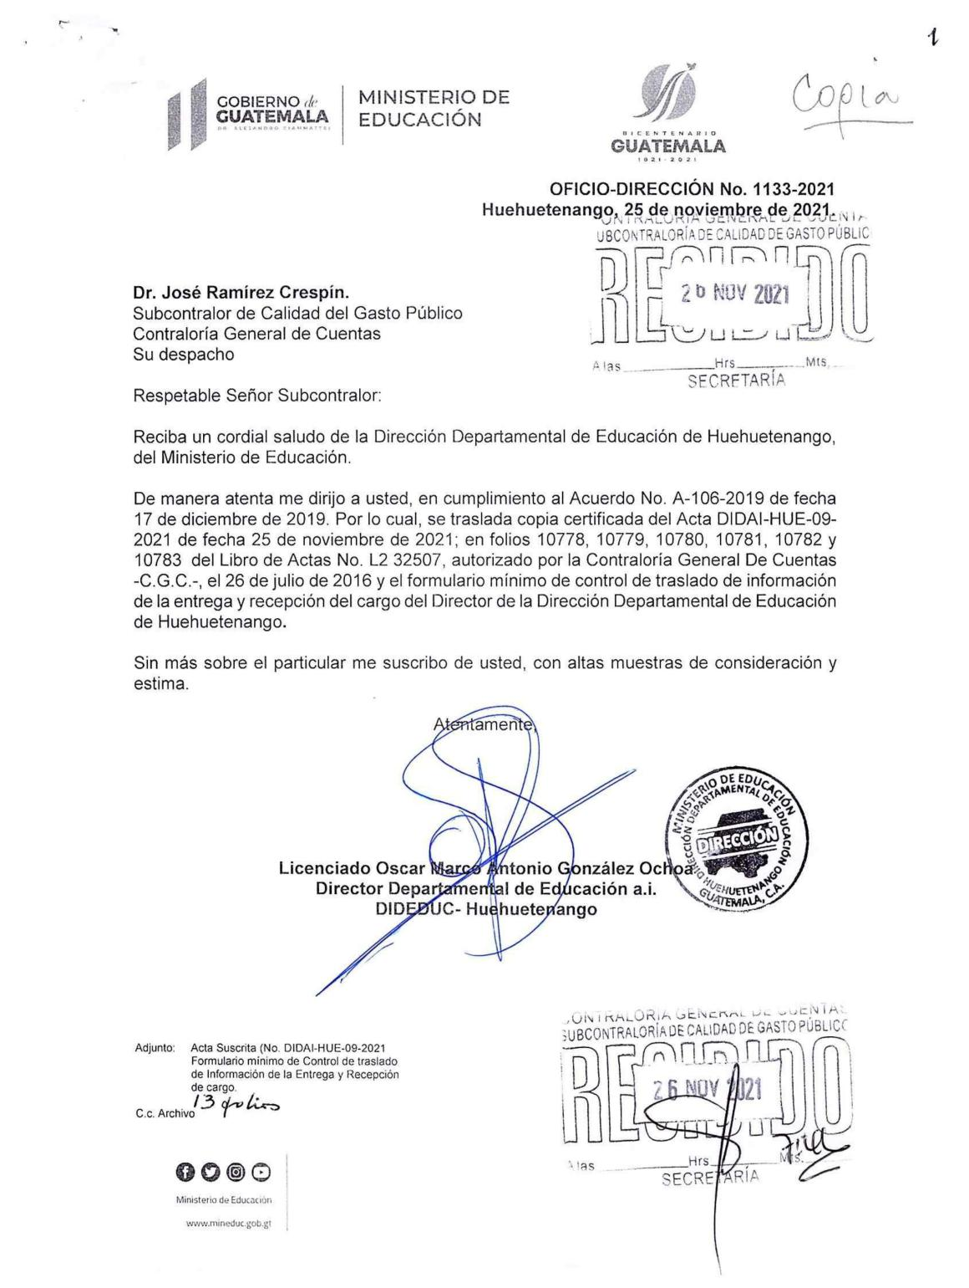

MINISTERIO DE EDUCACIÓN Pág. 7
AUDITORÍA INTERNA MINISTERIO DE EDUCACIÓN

Anexo 2
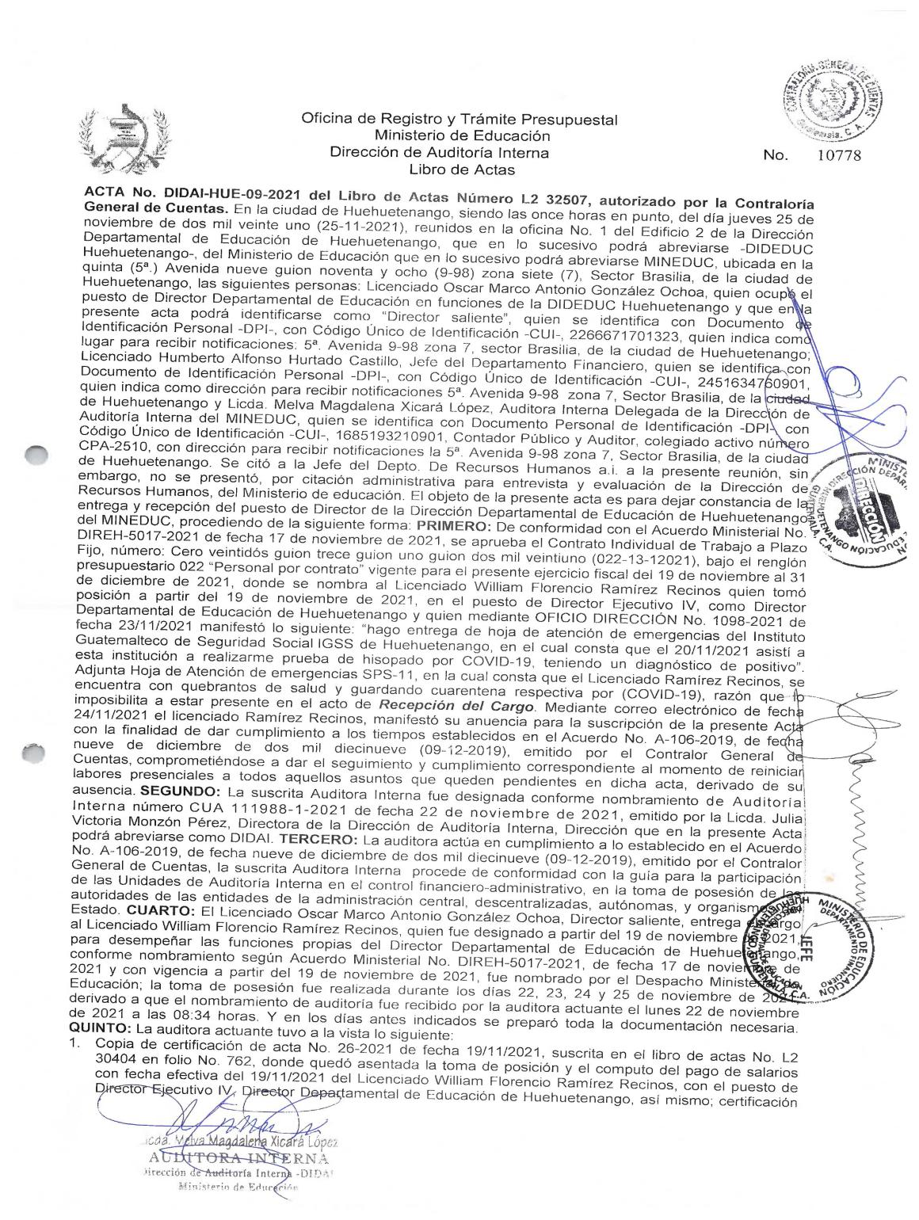

MINISTERIO DE EDUCACIÓN Pág. 8
AUDITORÍA INTERNA MINISTERIO DE EDUCACIÓN

.
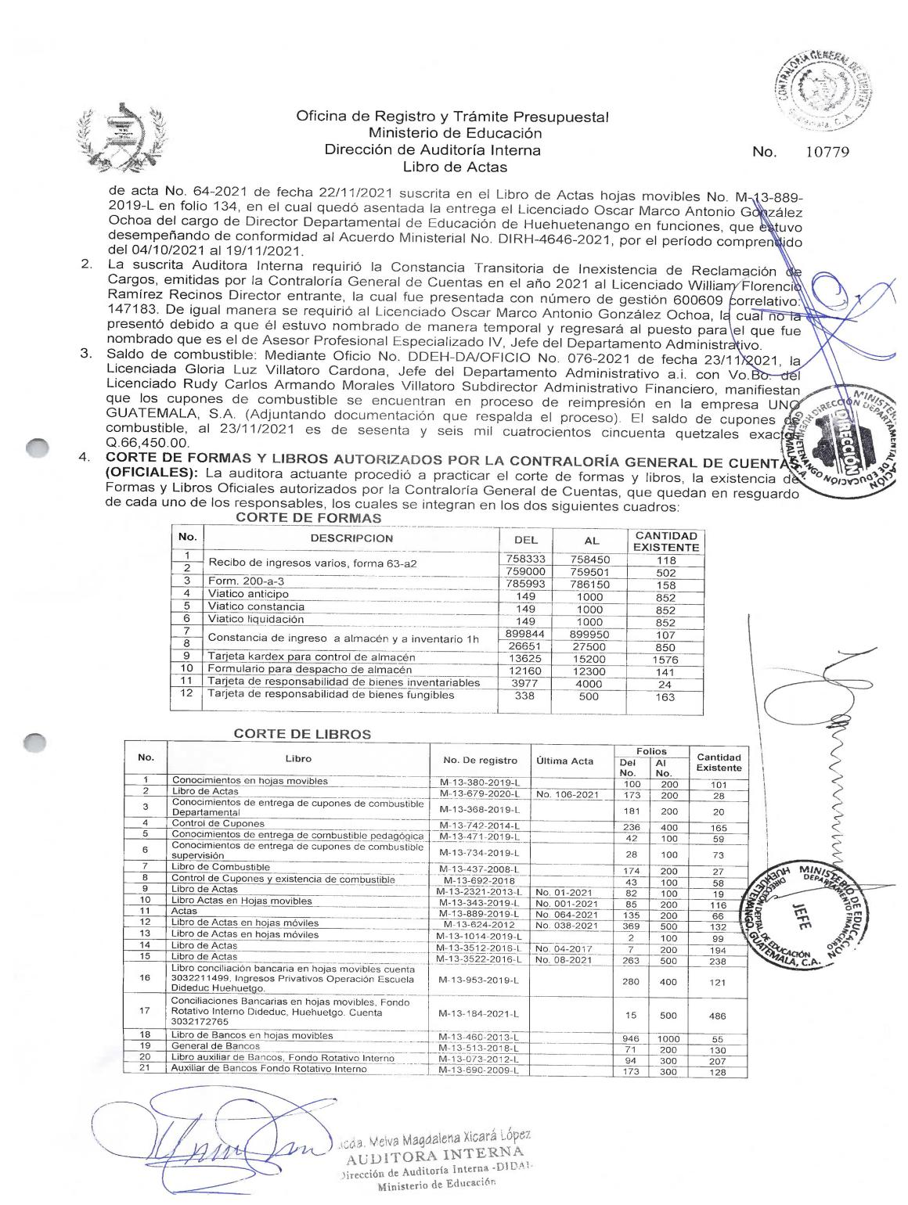

MINISTERIO DE EDUCACIÓN Pág. 9
AUDITORÍA INTERNA MINISTERIO DE EDUCACIÓN

.
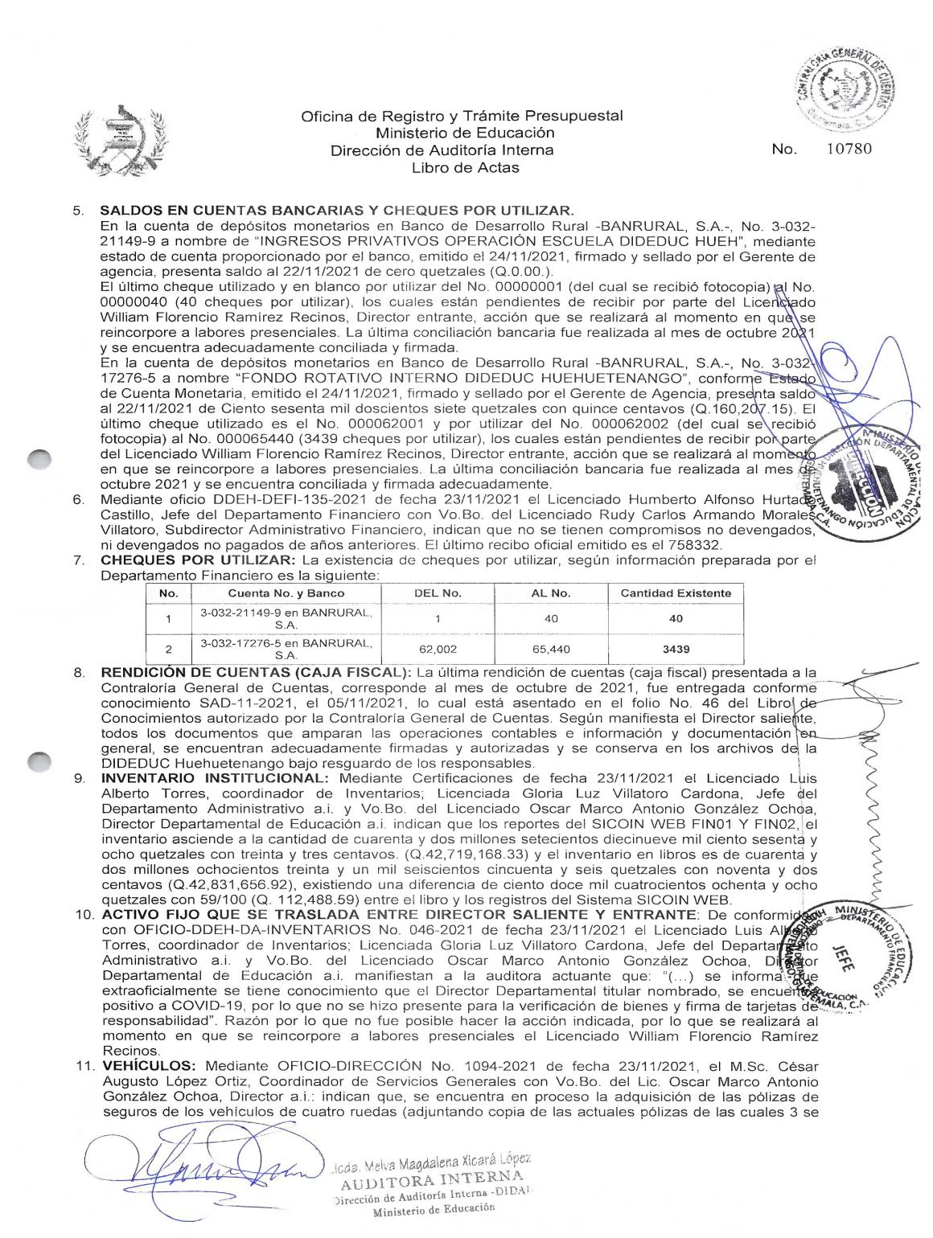

MINISTERIO DE EDUCACIÓN Pág. 10
AUDITORÍA INTERNA MINISTERIO DE EDUCACIÓN

.
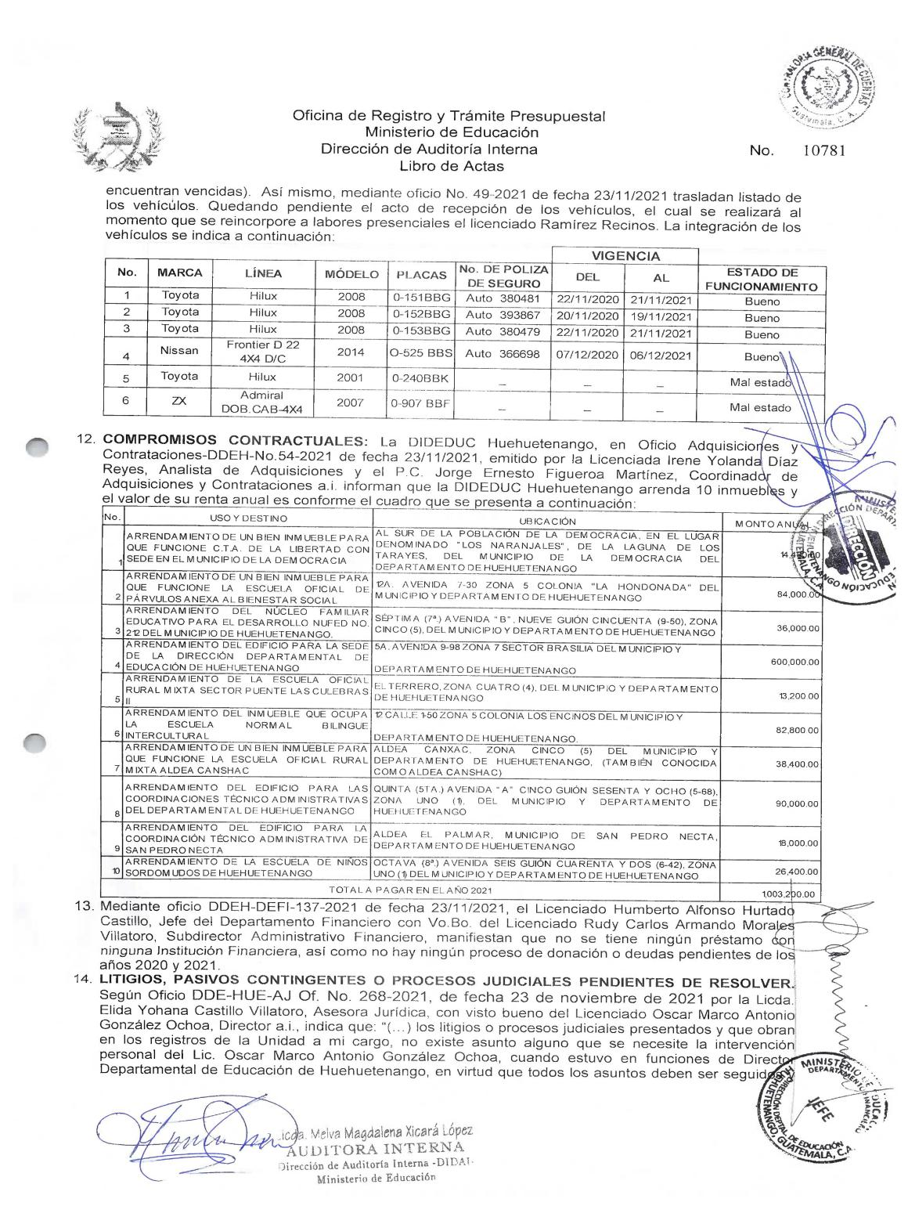

MINISTERIO DE EDUCACIÓN Pág. 11
AUDITORÍA INTERNA MINISTERIO DE EDUCACIÓN

.
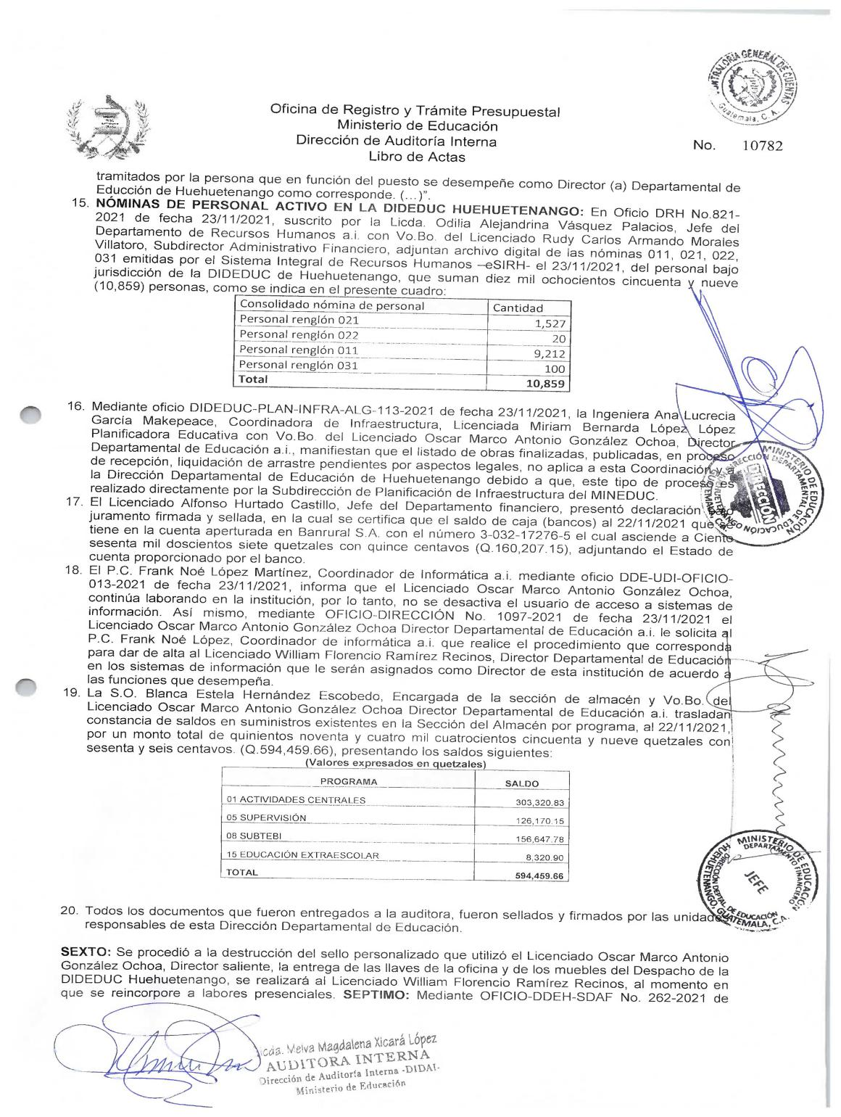

MINISTERIO DE EDUCACIÓN Pág. 12
AUDITORÍA INTERNA MINISTERIO DE EDUCACIÓN

.
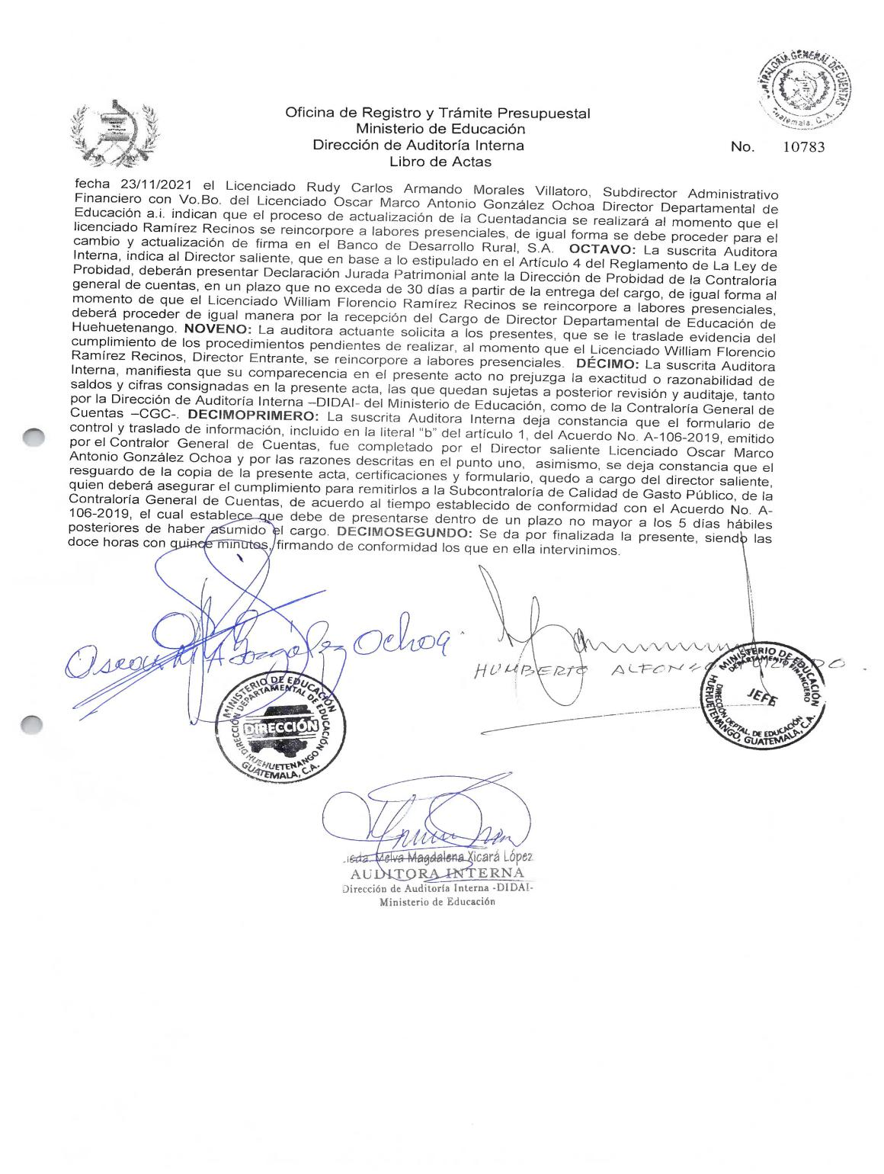

MINISTERIO DE EDUCACIÓN Pág. 13
AUDITORÍA INTERNA MINISTERIO DE EDUCACIÓN

.
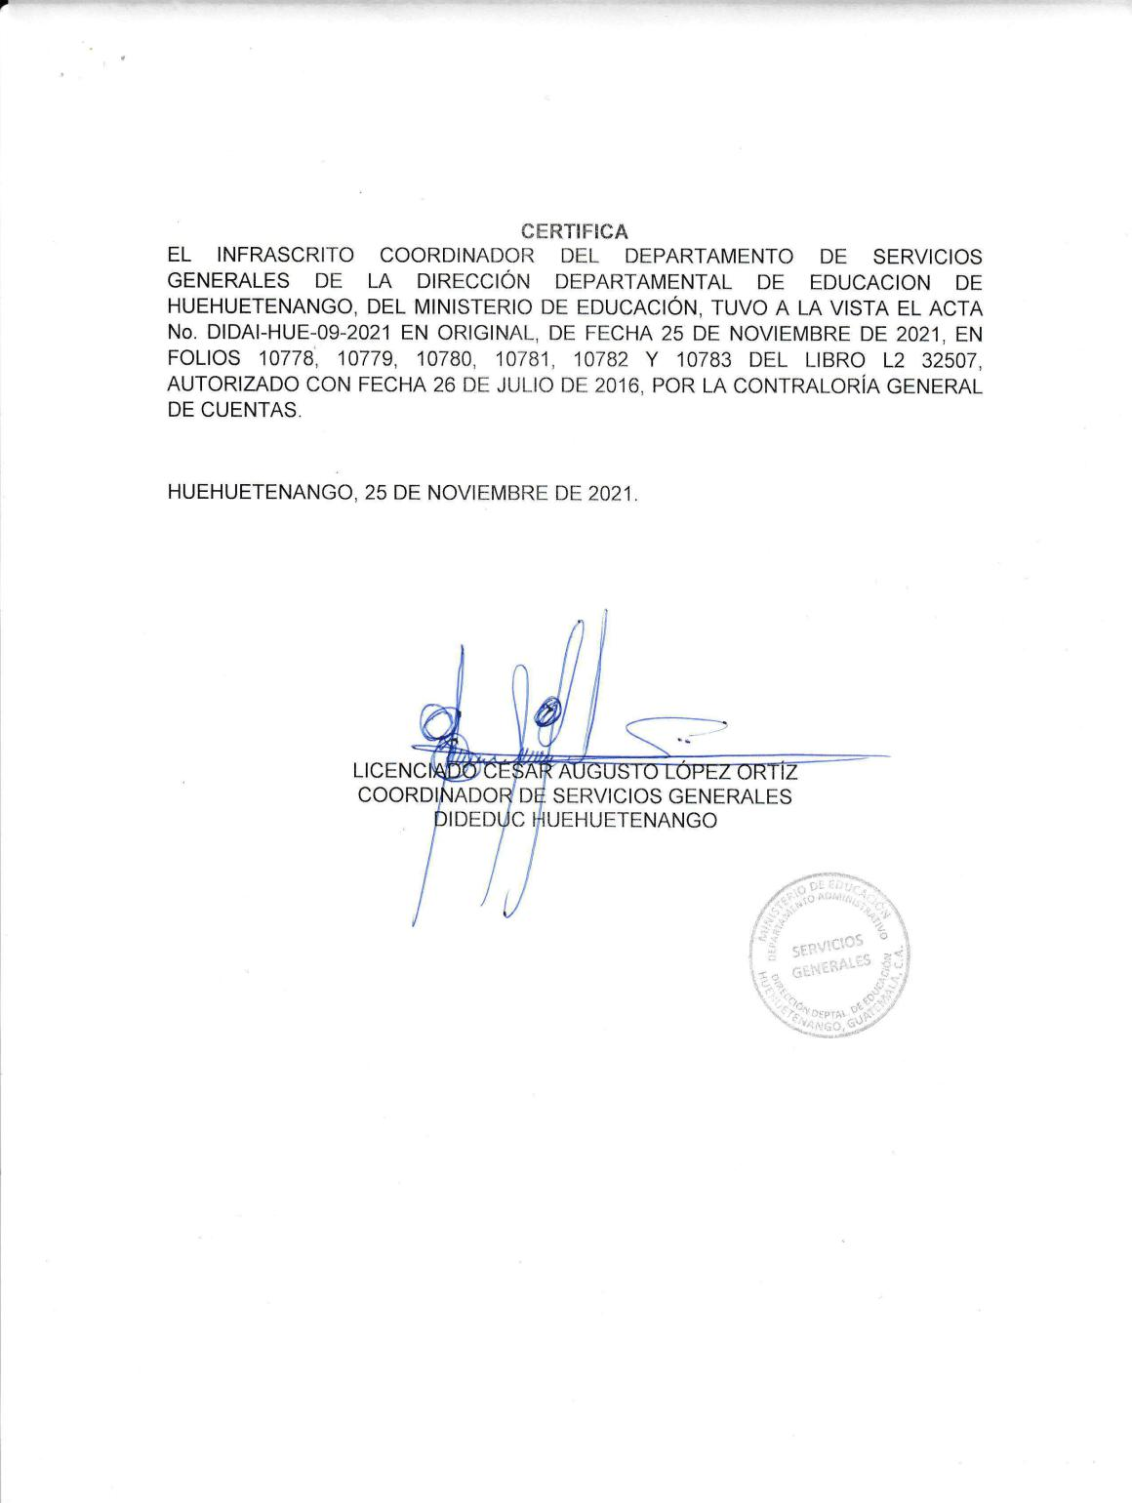

MINISTERIO DE EDUCACIÓN Pág. 14
AUDITORÍA INTERNA MINISTERIO DE EDUCACIÓN

Anexo3
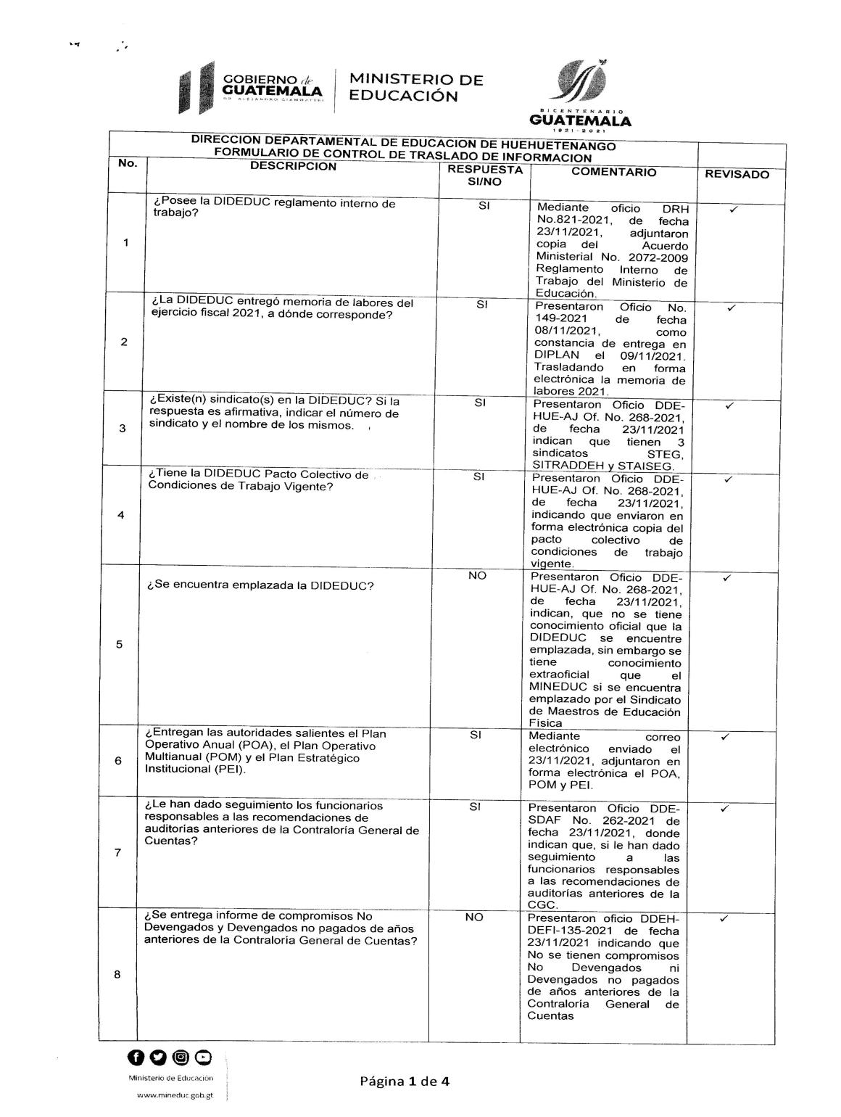

MINISTERIO DE EDUCACIÓN Pág. 15
AUDITORÍA INTERNA MINISTERIO DE EDUCACIÓN

.
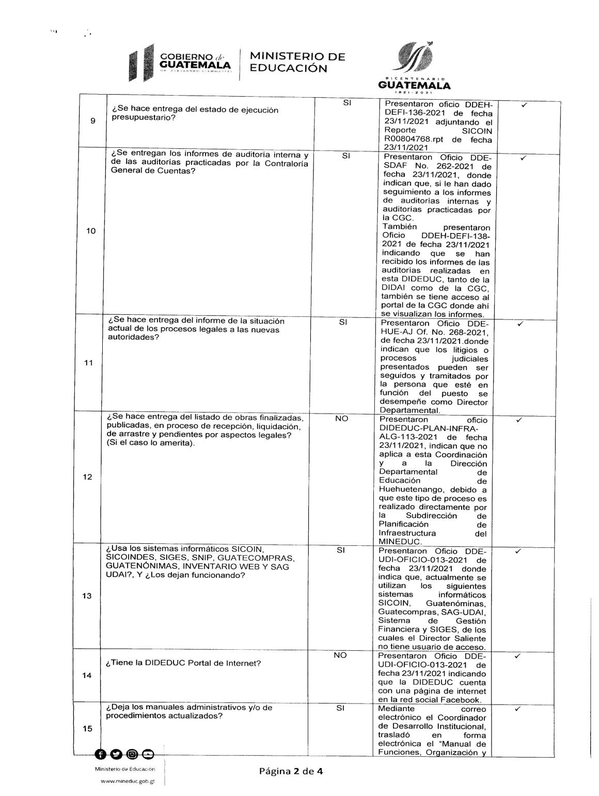

MINISTERIO DE EDUCACIÓN Pág. 16
AUDITORÍA INTERNA MINISTERIO DE EDUCACIÓN

.
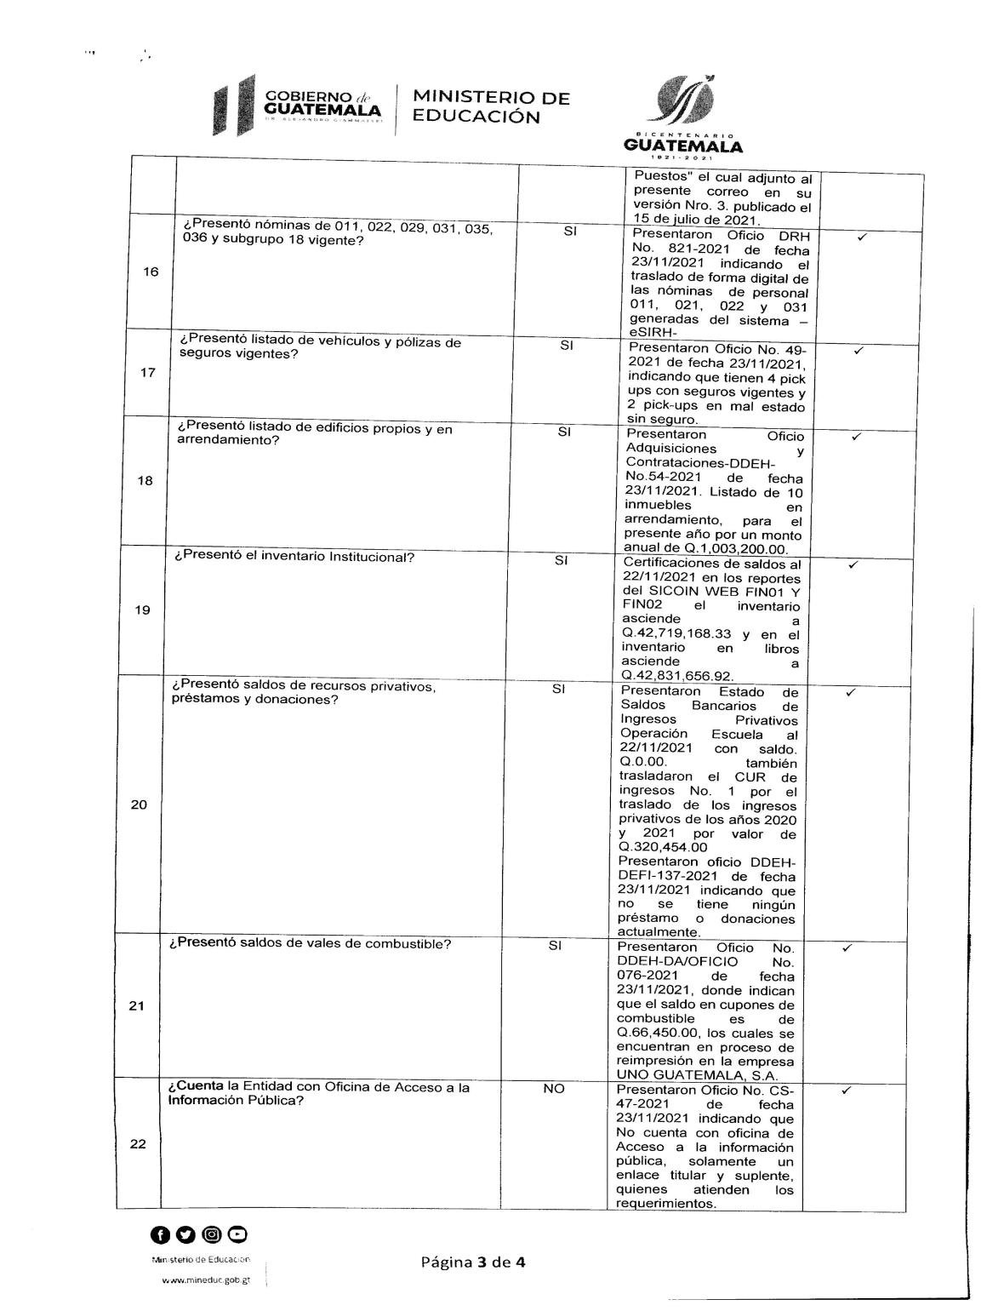

MINISTERIO DE EDUCACIÓN Pág. 17
AUDITORÍA INTERNA MINISTERIO DE EDUCACIÓN

.
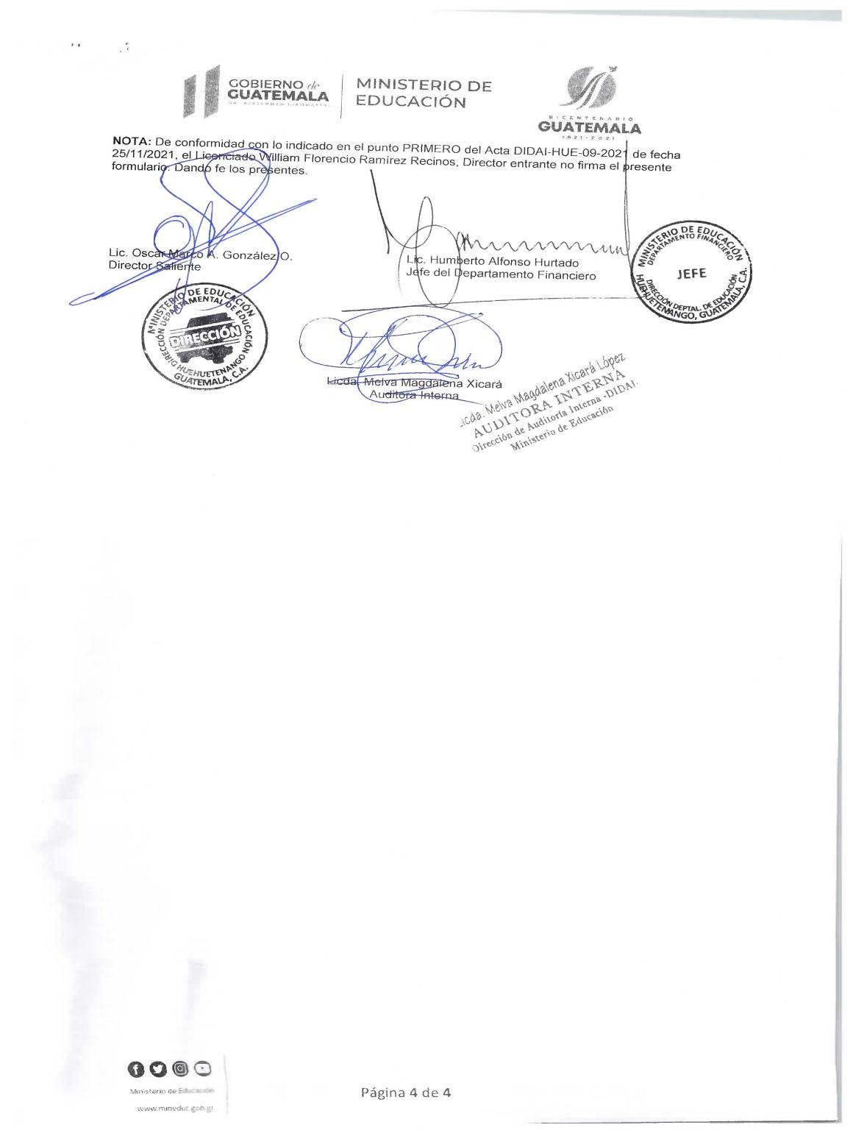

MINISTERIO DE EDUCACIÓN Pág. 18
AUDITORÍA INTERNA MINISTERIO DE EDUCACIÓN

.
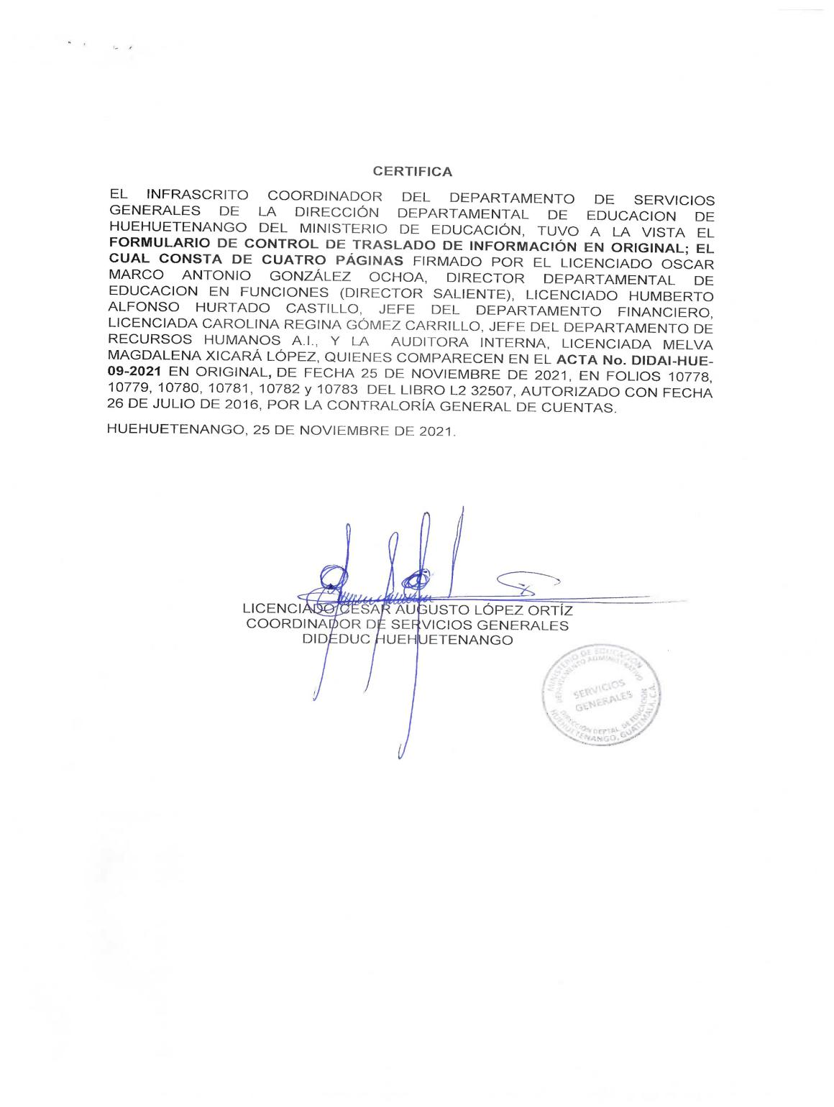

MINISTERIO DE EDUCACIÓN Pág. 19

